Endlich Kinderliedermacherin
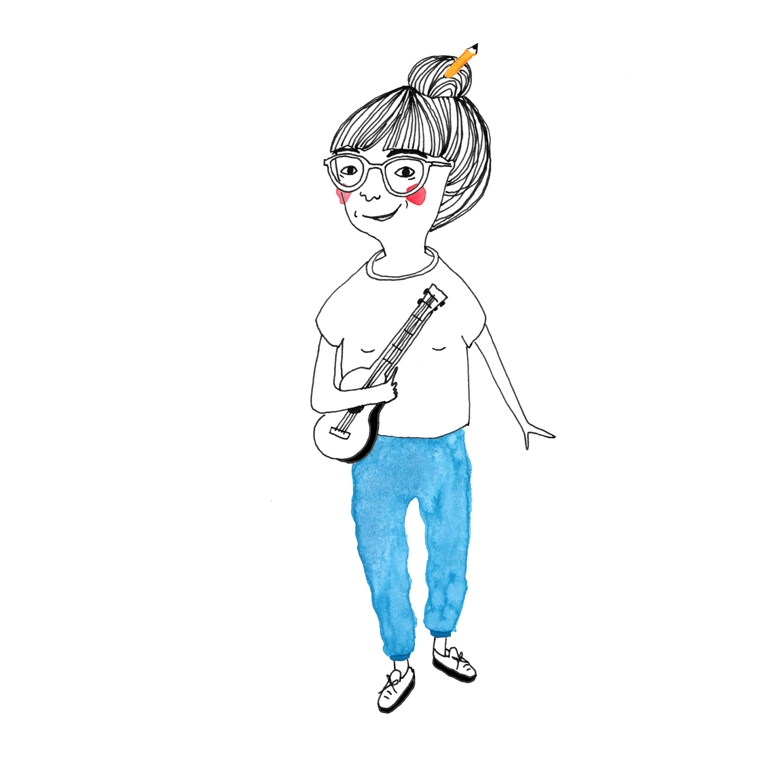
Lena Magdalena hat ein aufregendes Jahr hinter sich. Mit einem Crowdfunding und hunderten UnterstützerInnen finanzierte sie sich ihr Debütalbum als Kinderliedermacherin. Nun soll das Programm auf die Bühne. Im Jänner 2020 feiert „Gemüseheld und Superkind“ Premiere im Linzer Kuddelmuddel. Lena Magdalena verspricht Musik, die von Kindern und Erwachsenen geliebt wird. Ein Konzertbesuch für Groß und Klein und allen dazwischen.

Lena Magdalena trifft mit ihren witzigen, einfühlsamen und lebensechten Texten direkt in die Herzen von Kindern und Eltern. Sie versteht es, die Geschichten des Alltags, in Lieder zu verwandeln. So fühlt sich das Publikum sofort angesprochen und findet im Konzertverlauf genügend Möglichkeit, um aktiv mitzumachen. In musikalischer Hinsicht steht Lena Magdalena für anspruchsvolle Kindermusik. Mit Gitarre, Klavier, Kontrabass und Schlagzeug erklingt feiner Akustik-Pop mit Texten für das junge Publikum ab 4 Jahren. Ganz nebenbei und doch mittendrin sind dann immer auch die begleitenden Erwachsenen. Auch ihnen wird es gefallen.

Die Musikerin versuchte die Finanzierung ihres ersten Kinderlieder-Albums via Crowdfunding, eine Form der „Schwarmfinanzierung“ und war erfolgreich. Lena Magdalena bat auf der Plattform „we make it“ um Geld. Im Gegenzug dafür wurden exklusive Gegenleistungen, wie etwa Vorbestellungen auf die CD, VIP-Konzertpackages oder auch Privatkonzerte erworben. Ein Geben und Nehmen, das eine wunderbare neue Kinderlieder-CD ermöglichte.

All jene, die das neue Album von Lena Magdalena kaufen möchten, können das exklusiv bei ihren Konzerten tun. Anstelle einer herkömmlichen Albumverpackung verspricht Lena Magdalena bei ihrem Debüt eine CD mit einem Büchlein und einem Plakat. Alles, was das Kinderherz erfreut.

„Schon die Arbeit am Album war so wunderbar erfrischend und spaßig. Wie soll das erst werden, wenn wir die Lieder endlich live spielen dürfen? Wir sind auf jeden Fall startklar, für das aller kritischste Publikum und werden neben guter Musik auch noch richtig viel Spaß und Staunen bieten.“, so die Künstlerin über ihr bevorstehenden Konzerte.

Die Lena Magdalena Band:
Anna Larndorfer - Keybaord
Stephan Mastnak – Kontrabass
David Eibl - Schlagzeug

